深圳市第二特殊教育学校

音乐教育教学教研组教学材料
需求文件

相关需求细则
一、项目基本情况
深圳市第二特殊教育学校作为面向特殊学生开展文化教育、康复支持与素养培育的公办特殊教育学校，始终坚持以音乐美育浸润和休闲生活能力培养促进学生身心健康成长，落实特殊教育美育与生活适应教育的教学工作要求，依托音乐与休闲生活教育教研组，开展乐器启蒙、合唱基础、律动训练、创意手工、休闲游戏、户外适应音乐教学与休闲生活课程需要。
为保障学校音乐课堂教学、休闲生活主题实践、学生创作体验等各项工作常态化、高质量开展，补齐现有音乐器材、教学材料、创作工具、活动耗材缺口，丰富特殊学生音乐感知与休闲实践载体，提升学生音乐欣赏能力、情绪表达能力、动手创作能力，培养积极健康的生活态度与自主休闲的生活素养，现拟采购音乐教学与休闲生活课堂教学材料一批，用于学校日常课程教学、潜能开发与康复支持使用，保障学校音乐教学与休闲生活教育工作稳步推进，助力特殊学生更好适应生活、享受生活。
二、采购内容与具体参数
本项目采购包含课程教学材料共计43项，所有供货产品必须严格按照附件采购清单中序号、物资名称、品牌/材质/规格参数、采购数量进行供货。
三、总体质量要求
1. 产品质量标准：全部货物均为全新合格正品，未使用过，包装完好无损，产品符合国家质量检测相关标准，具备合格证书或检测报告；涉及胶类、美妆、日化、手工耗材等产品，不得存在刺鼻有害异味；食品类原材料须在保质期内，并符合食品安全相关标准；电器类产品须符合国家强制性安全标准；不允许提供翻新、临期、过期、破损产品，不影响学生安全使用。
2. 包装要求：所有货物分类包装，易碎品、电器必须做好防碰撞、防震缓冲包装，运输过程出现破损、碎裂由供应商无条件免费更换。货物到货时附带完整货物装箱清单，方便校方清点验收。
3. 一致性要求：供货内容须严格按照附件清单所列序号、课程、物资名称、参数（品牌、材质、规格等）、数量及单位执行，不得缺项、漏项，不得擅自更换品牌、规格、材质或降低质量标准。实际交付货物品牌、规格、材质、性能不低于招标需求清单参数要求；若采购清单标注参考品牌，并非指定唯一品牌，投标人可选用档次、质量不低于参考品牌的产品参与投标，投标文件中须列明所投产品品牌、详细参数。
四、商务要求
（一）报价要求
投标报价为含税、含运输、含安装、含售后等一站式包干总价，包含项目所有隐性成本，采购人无需额外支付任何费用。
（二）付款方式
无预付全款验收结算模式。
（三）交付地点
深圳市第二特殊教育学校。
- 质保期
货物质保按照产品原厂 / 购买平台公开承诺质保标准执行；货物到货验收时如出现破损、缺件、规格不符、质量瑕疵，供应商须无条件免费更换、补齐，相关费用全部由供应商承担。
- 售后服务
1.供货完成后，若出现产品本身质量问题，供应商须参照产品购买平台售后服务承诺提供对应售后支持，及时响应采购人换货、补件需求。
2.建立有效沟通对接渠道，项目安排专属对接人，采购人在验收、使用过程中遇到货物问题，供应商须及时响应处理；易碎品到货破损，接到采购人通知后须在约定时限内完成补发更换。
3.对于不合格货物，采购人有权要求无条件退换，产生运输、物料成本全部由中标供应商承担。
五、违约条款
（一）若中标供应商以恶意低价谋取中标后无正当理由拒签合同，招标人有权取消其中标资格；给采购方造成损失的，中标人应依法承担全部赔偿责任。
（二）供应商有下列情形的，采购方有权单方解除合同，中标供应商还应向采购单位支付中标总价20%的违约金，并承担由此给采购方造成的经济损失；
1.拖欠员工工资，经劳动或其他政府部门催告或者通报仍不清偿的；
2.因工作失误被媒体报道，造成严重后果或者恶劣影响的，经查证属实的；
（三）中标供应商在履行合同过程中所造成的全部损失（包括但不限于采购单位、中标供应商或第三人的财产损失以及人身伤亡），由中标供应商承担赔偿及法律责任，采购单位概不负任何责任。
六、其他
（一）服务期：自合同签订启动直至通过验收。
（二）本项目以人民币为结算单位。

音乐教学教研组采购清单
名称 | 规格型号 | 用途 | 单价/元 | 数量 | 单位 | 总计/元 | 教具参考图
葫芦丝沥水架 | 葫芦丝放置架 | 唱游 | 64 | 10 | 个 | 640 | 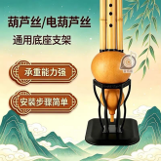
葫芦丝 | (紫竹精品)防摔紫竹C调7孔+书+盒+挂饰 | 唱游 | 575 | 6 | 个 | 3450 | 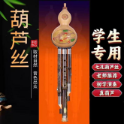
吉他弦 | 16569(3套装16052)磷铜超薄覆膜12-53 | 唱游 | 471.5 | 1 | 套 | 471.5 | 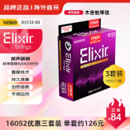
麦架 | 麦克风支架底座自锁式按压升降话筒支架 | 唱游 | 230 | 2 | 个 | 460 | 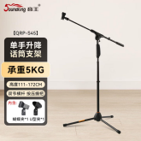
吉他架 | 原木色5组吉他架 | 唱游 | 333.5 | 1 | 个 | 333.5 | 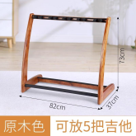
拍学 | 蓝色+小狗图案+32G内存卡 | 休闲 | 253 | 5 | 个 | 1265 | 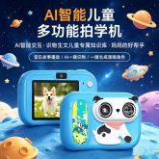
多功能棋盘 | 儿童磁吸多功能棋盘多合一 | 休闲 | 172.5 | 4 | 个 | 690 | 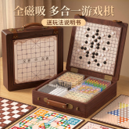
天然玛瑙散珠子 | 6mm（30）颗 | 休闲 | 11.19 | 10 | 套 | 111.9 | 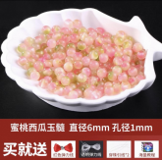
天然檀木散珠子 | 8mm110颗 | 休闲 | 109.14 | 8 | 套 | 873.12 | 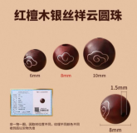
天然檀木散珠子 | 6mm110颗 | 休闲 | 100.3 | 3 | 套 | 300.9
透明白色弹力线 | 0.8mm每卷60米 | 休闲 | 13.12 | 5 | 套 | 65.6 | 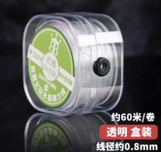
保色18k金隔片 | 直径4.5mm 内径1.8mm | 休闲 | 3.8 | 30 | 套 | 114 | 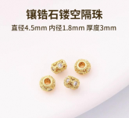
保色18k金隔片 | 6mm | 休闲 | 5.69 | 6 | 套 | 34.14 | 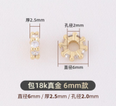
保色18k金隔片 | 6mm | 休闲 | 6.33 | 8 | 套 | 50.64 | 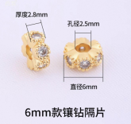
古法沙金隔片 | 4mm50个 | 休闲 | 16.7 | 4 | 套 | 66.8 | 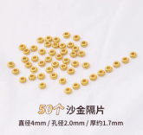
天然水晶玉石玛瑙散珠子 | 6mm30颗 | 休闲 | 15.99 | 6 | 套 | 95.94 | 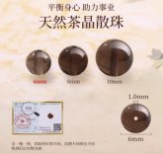
天然珍品金丝檀木散珠 | 8mm（22颗） | 休闲 | 8 | 10 | 套 | 80 | 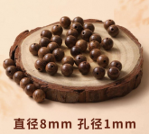
天然玛瑙水晶玉石散珠子 | 阿拉善彩虹珠子4mm，105颗左右 | 休闲 | 31.61 | 6 | 套 | 189.66 | 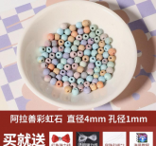
天然玛瑙水晶玉石散珠子 | 6mm，63颗 | 休闲 | 17.66 | 3 | 套 | 52.98 | 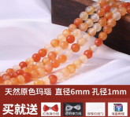
天然玛瑙水晶玉石散珠子 | 6mm，30颗 | 休闲 | 25.24 | 4 | 套 | 100.96 | 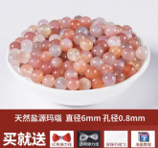
天然玛瑙水晶玉石散珠子 | 红玛瑙6mm，63颗 | 休闲 | 20.4 | 2 | 套 | 40.8 | 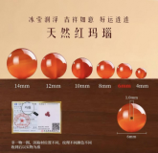
椰壳隔片 | 6mm，30颗 | 休闲 | 8.04 | 7 | 套 | 56.28 | 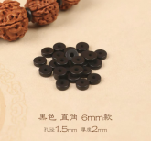
天然木珠散珠子 | 崖柏8mm，23颗 | 休闲 | 11.91 | 10 | 套 | 119.1 | 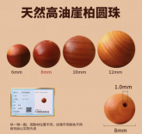
天然木珠散珠子 | 黑檀木6mm，30颗 | 休闲 | 9.44 | 10 | 套 | 94.4 | 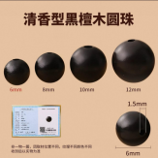
渡18k金水晶手串花托隔片 | 金色，100片 | 休闲 | 20.8 | 2 | 套 | 41.6 | 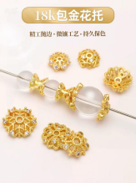
衣服防尘袋 | 白边款，中间拉链；20个大号 | 唱游 | 46 | 1 | 套 | 46 | 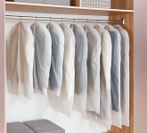
马面裙演出服 | 黑色仙鹤上衣神龙马面裙送护腕XL*5、  XXL*2、XXXL*1、L*1、S*1 | 唱游 | 149.5 | 10 | 套 | 1495 | 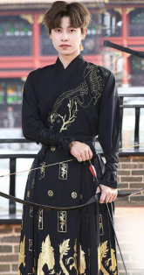
折叠坐垫 | 六档调节|乳胶款猫抓皮-米白色 | 休闲生活 | 188.6 | 4 | 个 | 754.4 | 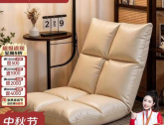
街舞服装 | 短袖：06拼接黑T+586黑色速干裤+P05红格子屁帘+黑方巾+黑色铆钉手套，衣服尺寸：150*2/160*4/170*2/180*2 | 唱游 | 164.45 | 10 | 件 | 1644.5 | 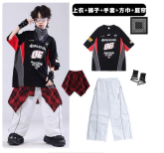
提琴拾音器 | VT-5 | 休闲生活 | 747.5 | 1 | 个 | 747.5 | 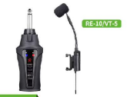
JBL音响 | 紫色、蓝色、黑色各一个 | 唱游 | 805 | 3 | 个 | 2415 | 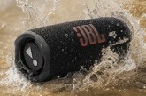
除异味空气净化器 | 米家空气净化器 5S | 唱游 | 957.95 | 2 | 个 | 1915.9 | 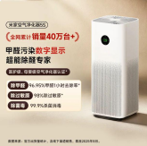
洗脸专用发带 | 小熊（白色）+考拉（灰色）+兔子（粉色） | 休闲生活 | 36.8 | 5 | 个 | 184 | 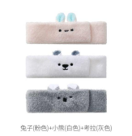
水雾魔珠 | 收纳盒组合款36色14000粒豪华配件畅玩套装 | 休闲生活 | 58.65 | 2 | 个 | 117.3 | 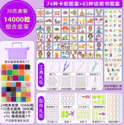
葫芦丝消毒棒 | 葫芦丝专用消毒棒紫外线葫芦丝升级（8灯珠）消毒杀菌 | 唱游 | 62.1 | 2 | 个 | 124.2 | 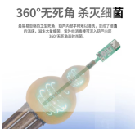
新中式演出服 | 白色水墨竹子外套/立领衬衫/黑色西裤 尺寸：2XL*1,XL*1 | 唱游 | 136.85 | 2 | 套 | 273.7 | 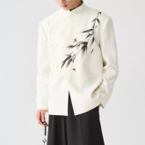
四色梆子 | 电镀架+四色梆子+打棒 | 唱游 | 481.85 | 1 | 套 | 481.85 | 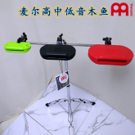
变脸魔方积木儿童【铁盒装】 | 64张表情卡牌=游戏按铃 | 休闲 | 13.97 | 2 | 套 | 27.94 | 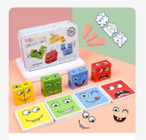
牧野小院苔藓微景观diy材料包儿童手工造景植物迷你生态玩具摆件6 | 牧野小院配实木相框（20*25cm）x2 | 休闲 | 74.52 | 5 | 套 | 372.6 | 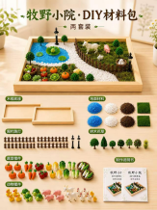
趣味苔藓多肉肉迷你绿色植物玻璃微景观盆栽组合 生态瓶diy材料包 | 不忘初心款含10cm斜口瓶 | 休闲 | 19.9 | 30 | 套 | 597 | 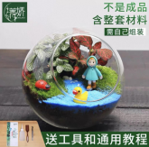
杯子叠叠乐260ml | 25个混色（每种颜色各五个） | 休闲 | 39.92 | 1 | 套 | 39.92 | 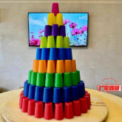
合计 |  |  |  |  |  | 21035.63

